出國報告（出國類別：國際會議）

參加2015年
「APEC糧食安全政策夥伴（PPFS）
相關會議」

出國人員：陳處長建斌（行政院農業委員會國際處）
張研究員靜貞（中央研究院經濟研究所）
徐技士步雲（行政院農業委員會國際處）
派赴國家：菲律賓（長灘島）
出國期間：104年5月12日至5月16日
報告日期：104年10月

摘要
2015年APEC主辦國為菲律賓，「APEC糧食安全政策夥伴（PPFS）相關會議」於5月13日至15日於菲律賓長灘島召開，我國由行政院農業委員會國際處陳處長建斌偕同中央研究院經濟研究所張研究員靜貞、農委會國際處徐技士步雲參加。
本次會議討論重點包括：2015年APEC主題及優先領域說明、2014年PPFS進展報告、2015年PPFS主題說明、APEC經濟體資訊分享、PPFS各優先領域進度報告、PPFS工作小組分組討論2015年計畫與策略規劃、研商PPFS工作小組優先領域工作項目、APEC計畫申請、糧食安全暨藍色經濟高階政策對話（HLPD-FSBE）籌辦情形報告等。
我團出席本次「PPFS大會暨管理委員會」，於會中報告我國APEC「強化公私部門夥伴關係降低供應鏈之糧食損失」多年期計畫成果，並邀請經濟體踴躍參加計畫本年度擬於7月15日至16日在台北召開之「APEC漁畜供應鏈糧損評估方法論專家諮詢會議」，以及9月27日在菲律賓伊洛伊洛市舉辦之「APEC強化公私部門夥伴關係降低漁畜供應鏈之糧食損失研討會」。
會議期間中國大陸、香港、紐西蘭、菲律賓、新加坡、泰國、美國及越南等經濟體代表均發言表達支持我國多年期計畫，我團並與菲方、紐方及日方針對計畫本年度活動之合作分別進行雙邊會議，俾使活動圓滿成功，彰顯我國在糧食安全議題之地位，並對區域糧食安全做出具體貢獻。

目次
- 前言………………………………………………… 3
- 會議議程…………………………………………… 5
- 會議內容…………………………………………… 8
- 心得與建議…………………………………………26
- 會議剪影……………………………………………28
- 附錄…………………………………………………32

- 前言
本（2015）年APEC主辦國為菲律賓，年度會議主題訂為「建立包容經濟、打造美好未來」，其四大優先領域為「投資人力資本發展」、「提升中小企業參與區域及全球市場」、「建立永續且具韌性之社群」及「加強區域經濟整合」，期共同創造亞太社群包容性成長。
鑒於糧食安全議題日益重要，APEC在2012年正式成立「糧食安全政策夥伴」（Policy partnership on Food Security，PPFS），作為APEC討論糧食安全相關議題的主要論壇，引入公私部門以協助促進農業相關之投資、貿易、市場及支持永續發展等工作。PPFS於2013年起開始推動其下「盤點及朝向2020年糧食安全」、「永續農漁業發展」、「促進投資及基礎建設」及「加強貿易及市場發展」四個工作小組之運作，預計於2020年建構APEC糧食安全體系。
2015年PPFS之年度主題為「建立農漁部門包容性成長確保糧食安全」，會中宣布本年10月4日至6日在菲律賓Iloilo舉行之「糧食安全暨藍色經濟高階政策對話」（High Level Policy Dialogue on Food Security and Blue Economy，HLPD-FSBE）優先領域包括：「強化打擊非法、未報告及不受規範（IUU）漁業夥伴關係以達糧食供應與貿易之永續」、「支持APEC遏止降低海洋生態系多樣性之合作」及「促進APEC各論壇間藍色經濟合作之概念」。
為持續掌握本年9月召開之「APEC糧食安全暨藍色經濟高階政策對話」（HLPD-FSBE）及PPFS進展，俾利後續我國參加高階政策對話會議組團，同時於會中報告我國倡議之「強化公私夥伴關係降低供應鏈之糧食損失」多年期計畫進展與成果，此次我國由行政院農業委員會國際處陳處長建斌偕同中央研究院經濟研究所張研究員靜貞及農委會國際處徐技士步雲參加，與各經濟體代表進行討論及意見交流。
- 會議議程
【5月13日】糧食安全政策夥伴（PPFS）大會
09：00-09：30 開幕
09：30-09：45 2015年APEC主題及優先領域說明
09：45-10：30 2014年PPFS進展報告
10：30-11：00 茶敘
11：00-12：30 2015年PPFS主題說明
12：30-14：00 工作午餐
14：00-15：30 APEC經濟體資訊分享
15：30-16：30 PPFS各優先領域進度報告
16：30-17：00 茶敘
17：00-18：00 PPFS工作小組分組討論2015年計畫及策略規劃
【5月14日】糧食安全政策夥伴（PPFS）大會（續）
09：00-10：30 研商PPFS工作小組優先領域工作項目
10：30-11：00 茶敘
11：00-12：30 APEC計畫申請
12：30-14：00 工作午餐
14：00-15：30 糧食安全暨藍色經濟高階政策對話籌辦情形報告
15：30-16：00 茶敘
16：00-17：00 PPFS大會結論
17：00-17：30 閉幕

【5月15日】PPFS管理委員會
09：00-10：00 開幕、2014年PPFS成果、研商如何加強PPFS利益關係者之出席
10：00-10：30 茶敘
10：30-12：30 研商2015年PPFS行動計畫、設定PPFS工作小組優先領域方向
12：30-14：00 工作午餐
14：00-15：00 更新「PPFS糧食安全路徑圖（2014年版）」等文件、確認PPFS會員會籍、研商PPFS出席代表資格（確保私部門代表可充分表達意見並做出貢獻）、糧食安全暨藍色經濟高階政策對話籌辦情形報告
15：00-15：30 茶敘
15：30-16：30 臨時動議、總結、閉幕

- 會議內容
【糧食安全政策夥伴（PPFS）大會】
會議於本（104）年5月13日至14日舉行，地點為皇冠麗晶長灘島度假村暨會議中心（Crown Regency Resort and Convention Center），共計16個經濟體與會，包括：我國、澳洲、智利、中國大陸、香港、印尼、日本、韓國、紐西蘭、巴紐、秘魯、菲律賓、新加坡、泰國、美國、越南等，並有來自APEC企業諮詢委員會（ABAC）及海洋與漁業工作小組（OFWG）聯絡官等計近60位代表與會。（會議議程詳如附件1）。
- 開幕式
本次會議由本年PPFS主席暨菲律賓農業部次長Mr. Asis G. Perez擔任主席，2014年PPFS主席中國大陸國家糧食局政治法規司副司長韓繼志先生、2015年APEC主辦國秘魯公使Ms. Carmen Azurin及ABAB代表（紐西蘭）Mr. Tony Nowell擔任副主席並共同主持，P主席致詞時強調PPFS應與OFWG共同合作，增進亞太地區包容性成長及糧食安全。
- 2015年APEC主題及優先領域說明
菲方SOM副主席Mr. Ferdinand Cui說明2015年APEC主題及四大優先領域，本年APEC主題為「建立包容經濟，打造美好未來」（Building Inclusive Economies, Building a Better World），四大優先領域為「加強區域經濟整合」（Enhancing Regional Economic Integration Agenda）、「提升中小企業參與區域及全球市場」（Fostering the Participation of SMEs in Regional and Global Markets）、「投資人力資本發展」（Investing in Human Capital Development）及「建立永續且具韌性之社群」（Building Sustainable and Resilient Communities），並期許各經濟體透過優先領域的實踐達到包容性成長之年度目標。
- 2014年PPFS進展報告
2014年PPFS進展由當年擔任主席之中國大陸國家糧食局政治法規司副司長韓繼志先生報告，說明該年度成功辦理多項公私部門對話研討會，並期許透過PPFS論壇，強化私部門參與及公私部門間對話與合作，促進區域糧食安全。
- 2015年PPFS主題說明
由P主席報告本年度PPFS主題為「建立農漁部門包容性成長確保糧食安全」（Building Inclusive Growth in the Agriculture and Fisheries Sectors to Ensure Food Security），強調私部門參與之重要性，並說明包容性成長係期許所有經濟體均能共享農漁業生產增加之效益，以確實增進糧食安全。另P主席提議成立主席之友（FotC）起草PPFS年度工作計畫（Work Plan），然N副主席認為此效率較差，印尼則建議由PPFS 4個工作小組主席、副主席以及PPFS副主席們共同起草，各經濟體對此並無異議。
- APEC經濟體資訊分享
經濟體說明國內與PPFS相關議題之發展情形，摘述如下：
- 澳洲：該國對於因應氣候變遷推行了多項計畫，並積極輔導小型農漁戶進入市場。
- 智利：該國國內已建立糧食安全政策運作網絡，研商開放貿易與市場、加強資訊透明度，並推廣相關訊息給小農。
- 中國大陸：將辦理「強化APEC食品標準確保食品安全連結性計畫」及「降低糧損技術及經驗促進糧食安全高階會議」，請各經濟體支持及參與。
- 香港：目前正推廣「全球資料標準」（Global Data Standards）計畫，強調資訊透明度及可追蹤性，使輸出至國外的產品亦能追蹤生產者，使其可與國際市場連結。
- 日本：推動AFFrinnovation計畫，提倡農林漁業創新、進行農村再生，以提高小農收益。
- 紐西蘭：於2014年成功辦理「APEC PPFS：促進農村發展研習會」，本年亦將協助我國共同辦理進降低糧損多年期計畫2場年度活動。
- 巴紐：該國目前針對推行之糧食安全重點政策重點在於確保消費者可取得具有營養價值及品質之稻米。
- 菲律賓：該國為因應氣候變遷推動糧食安全政策時，除注重糧食營養價值，亦考量私部門之長久參與，成立「國家漁業暨水產資源管理委員會」（National Fisheries and Aquatic Resources Management Council，NFARMC），成員包括產官學及業界代表，可針對該國漁業相關政策提供建言。
- 新加坡：說明目前糧食安全的缺口包括人力資源與基處建設、技術與訓練、儲藏設備之投資、加工與貿易、經費等，期望各經濟體努力縮小彼此差距。
- 我國：報告我國為因應農業人口老化及確保糧食安全，辦理「青年農民培育計畫」以鼓勵青年從事農業以改善農業人口老化問題，並簡介我國APEC「強化公私部門夥伴關係降低供應鏈之糧食損失」多年期計畫成果。
- 美國：該國表示亦重視糧食安全與營養，支持PPFS積極推動私部門參與及與其他論壇合作之方向。該國執行3項基線調查中，漁業部分已經完成，另稻米與穀類、創新技術之調查仍在進行，請各經濟體踴躍參與。
- 越南：該國糧食需求隨著人口增加持續上升，政府鼓勵私部門踴躍投資價值鏈生產設備以提高產量，並推動永續生產概念，亦增加因應氣候變遷之基礎建設。
- 秘魯：該國強調國際間非關稅貿易障礙仍存在，呼籲經濟體應盡力消除。並說明明（2016）年該國將舉辦糧食安全部長會議。
- PPFS各優先領域進度報告
本場次僅美國及我國針對「降低糧食損失及浪費」（Food loss and waste reduction）優先領域進行報告。先由美國APEC促進區域整合技術支援小組（Technical Assistance to Advance Regional Integration）Ms. Nardia Mailewa報告美國漁業糧損評估結果，該計畫係依據2011年FAO之糧食損失與浪費之定義，即以原可供人食用但在供應鏈卻遭丟棄或作為不可食用部分者為糧食損失，研究發現各經濟體在漁業糧損統計資料缺乏，因此建議透過辦理研習會和問卷與關鍵利益關係人設計調查方式，再進行資訊蒐集。
我國則進一步報告多年期計畫，並邀請經濟體踴躍參與本年我國APEC「強化公私部門夥伴關係降低供應鏈之糧食損失」多年期計畫2項預計辦理活動如下：
- 7月15日至16日於台北召開計畫方法論專家諮詢會議，將邀請APEC相關經濟體之農經與統計專家，主要目的係討論研修我國提出多年期計畫之初步方法論，並設計問卷調查蒐集APEC經濟體供應鏈各階段糧損原因及數據。
- 9月27日於菲律賓Iloilo糧食安全週舉行計畫年度能力建構研討會，邀請漁畜供應鏈公私部門擔任講者，針對當前面臨之問題與挑戰、公私部門合作最佳範例、創新降低糧損技術等進行專題演講。
- PPFS工作小組分組討論2015年計畫及策略規劃
各經濟體自願參與分組討論，P主席請各小組以「各經濟體關於糧食安全之重要政策議題」為原則進行更新。我國參與「促進貿易及市場」（WG4）之討論，本組由ABAC代表Mr. Tony Nowell為主席，我國多年期計畫列為本工作小組之APEC重要計畫。
- 研商PPFS工作小組優先領域工作項目
本場次由各組報告討論結果，各小組優先領域工作項目摘述如下：
- WG1：「盤點及朝向2020年糧食安全」工作小組
- 持續盤點承諾事項之進展（Taking stock of progress made toward commitments undertaken）
- 確保上述工作與APEC邁向2020糧食安全路徑圖方向相符（Ensuring this work remain aligned with the Road Map）
- WG2：「永續農漁業發展」工作小組
- 加強研究、發展、技術之傳播（Promoting research, development and technology dissemination）
- 提升小農組織、合作及災後復原力，增進婦女福利，小農進入糧食供應鏈與價值鏈之培力，以及對其之服務與訓練（Strengthening small holders organization, cooperation, and resilience (such as negative impacts of climate change), promoting welfare of women, empowering small holders into the food supply and value chain, and enhancing services and training for small holders）
- 加強天然資源之永續管理（Promoting sustainable management of natural resources）
- WG3：「加強投資及基礎建設發展」工作小組
- 蒐集與分享之資訊應與生產和市場所需相符（The collection and sharing of information that matches production and markets）
- 建立合宜並透明化之投資規定與要求（Making accessible and transparent regulations and requirements associated with making investments）
- 透過公私部門合作降低農業投資財務風險並分享利益（Risk reduction through Public-Private Partnership (PPP) that distribute the financial risks and benefits associated with investments in agriculture）
- WG4：「促進貿易及市場」工作小組
- 促進食品及農產品公平貿易開放且透明化之市場（Promoting open and transparent markets for fair trade in food and agricultural products）
- 降低採後損失與糧食浪費（Reducing post-harvest loss and food waste）
- APEC計畫申請
本場次由APEC秘書處計畫主任Mr. Pruthipong Poonthrigobol向經濟體介紹APEC計畫管理，包括辦理目的、申請程序、經費來源、審核標準與計畫核准情形等，並說明2014年申請的224項計畫中，僅69項獲得通過（約30%）。P主任建議欲提送計畫之經濟體除注意提交截止日期（每年2月27日及7月1日）外，計畫內容應盡量與APEC計畫補助標準（Funding criteria）連結，並符合APEC目標，有問題時向負責之計畫主任詢問等，以提高計畫通過之可能性。
- 糧食安全暨藍色經濟高階政策對話籌辦情形報告
該高階政策對話優先領域包括：「強化打擊非法、未報告及不受規範（IUU）漁業夥伴關係以達糧食供應與貿易之永續」（Strengthen partnerships to combat illegal, unreported and unregulated(IUU) fishing for sustainability of food supply and trade）、「支持APEC遏止降低海洋生態系多樣性之合作」（Support collaborative efforts to stop the decline of biodiversity of costal and marine ecosystems in the APEC region）及「促進APEC各論壇間藍色經濟合作之概念」（Advance the concept of Blue Economy cooperation across all APEC fora）。
菲方預計於本年10月4日至6日在菲律賓Iloilo舉行，5月底前送出邀請函，6月至8月草擬行動計畫，期間各經濟體可提出建議（8月15日截止），主辦單位並將於8月底前週知各經濟體。

【PPFS管理委員會】
會議於本（104）年5月15日舉行，地點為皇冠麗晶長灘島度假村暨會議中心，共計13個經濟體與會，包括：我國、智利、中國大陸、香港、印尼、日本、紐西蘭、秘魯、菲律賓、新加坡、泰國、美國、越南等，並有來自APEC企業諮詢委員會（ABAC）及海洋與漁業工作小組（OFWG）聯絡官等計近60位代表與會。（會議議程詳如附件2）。
會議仍由本年PPFS主席暨菲律賓農業部次長Mr. Asis G. Perez擔任主席，2014年PPFS主席中國大陸國家糧食局政治法規司副司長韓繼志先生、2015年APEC主辦國秘魯公使Ms. Carmen Azurin及ABAB代表（紐西蘭）Mr. Tony Nowell擔任副主席並共同主持。
PPFS管理委員會除報告2014年PPFS成果及糧食安全暨藍色經濟高階政策對話籌辦情形，亦討論如何加強PPFS利益關係者之出席、2015年PPFS行動計畫、設定PPFS工作小組優先領域方向、更新「PPFS糧食安全路徑圖（2014年版）」等文件等。
各國發言立場及重點如下：
- ABAC：由於糧食安全日益受到重視，PPFS與其他討論糧食安全論壇差異即在於私部門之參與，應積極思考如何強化私部門之參與。
- ABAC、智利、紐西蘭、新加坡支持開放的市場促進糧食安全，ABAC並支持中小企業參與開放的供應鏈，以及強調與其他APEC論壇之連結。
- ABAC、秘魯、巴紐、美國認為糧食安全應亦考量食品營養層面。
- 香港、菲律賓、印尼、越南關切食品安全相關法規調和及SPS同等性等，香港並表示目前正進行調和國際標準之計畫，APEC成員包括馬來西亞、中國大陸、秘魯、美國、墨西哥、紐西蘭、澳洲與韓國。等均參與此計畫。
- ABAC請各經濟體說明有關GMO發展趨勢：秘魯表示該國目前禁止進及生產；泰國禁止生產但允許進口；菲律賓對於GMO有健全法規，且12年來未有違反情形。

會議期間中國大陸、香港、紐西蘭、菲律賓、新加坡、泰國、美國及越南等經濟體代表發言表達支持我國多年期計畫，我團並與菲方、紐方及日方針對計畫本年度活動之合作分別進行雙邊會議，會議結論如下：
- 菲方：菲律賓採後處理技術發展與機械化研究中心主任Mr. Rex Bingabing：將推薦專家參加7月專家諮詢會議，並與我方合辦9月研討會及協助議程安排，菲方將把該研討會納入APEC糧食安全週活動，且負責場地布置、洽邀當地公私部門出席人員，以及研討會庶務與人力支援。
- 紐方：紐西蘭原產局政策分析師Ms. Anne Wietheger：將推薦專家參加7月專家諮詢會議，並與我方合辦9月研討會及協助議程安排。
- 日方：農林水產省大臣官房國際部國際交涉官青山繁俊先生與國際專門官川島有子小姐：將負責聯繫我方預計邀請參加7月專家諮詢會議及9月研討會之講者。

- 心得與建議
- 本次會議進行方式重視經濟體主動參與－未來舉辦相關會議時，可採邀請公私部門講者經驗分享與分組討論方式進行，鼓勵經濟體積極參與意見交流。
- 強調私部門參與之重要性－我國應鼓勵私部門共同參與PPFS會議，以瞭解國際趨勢，俾有效開拓國際市場。
- 建議糧食安全應考量食品營養層面－我國多年期計畫蒐集之資訊亦包括以營養成分計算之損失，將請研究單位納入研究內容，並於下次會議成果報告時與各經濟體分享。
- 有關我國多年期計畫訂於9月27日在菲律賓怡朗市（Iloilo）舉行之年度研討會，我方將賡續與菲律賓及紐西蘭妥善籌備會議，俾使會議順利舉行。
- 「糧食安全暨藍色經濟高階政策對話」將於本年10月4日至6日在怡朗市召開，我國應於相關會議充分表達我國在糧食安全之努力及成果，並適時將立場納入會議宣言或文件，以彰顯我國對區域糧食安全之貢獻。
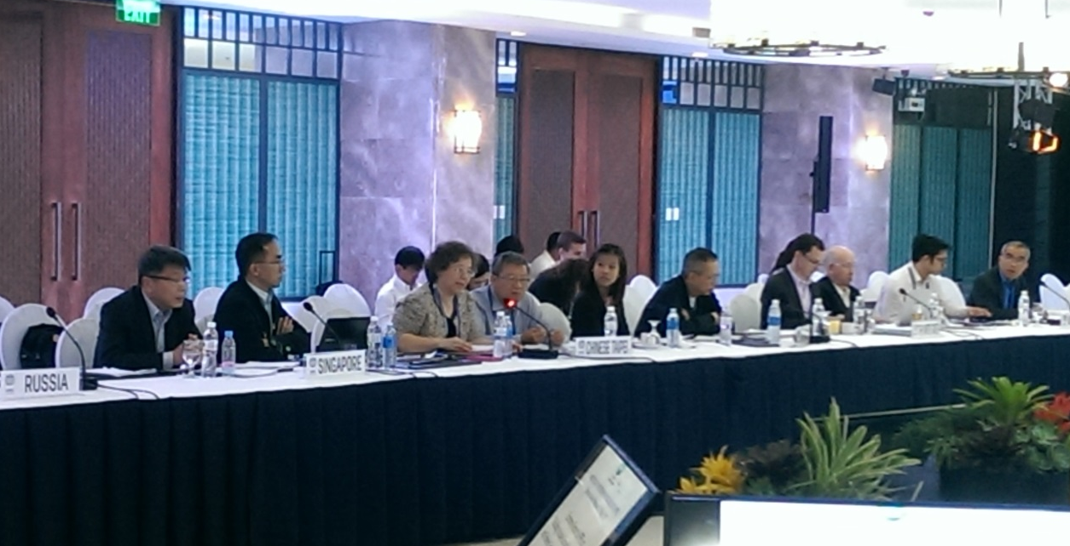
- 會議剪影

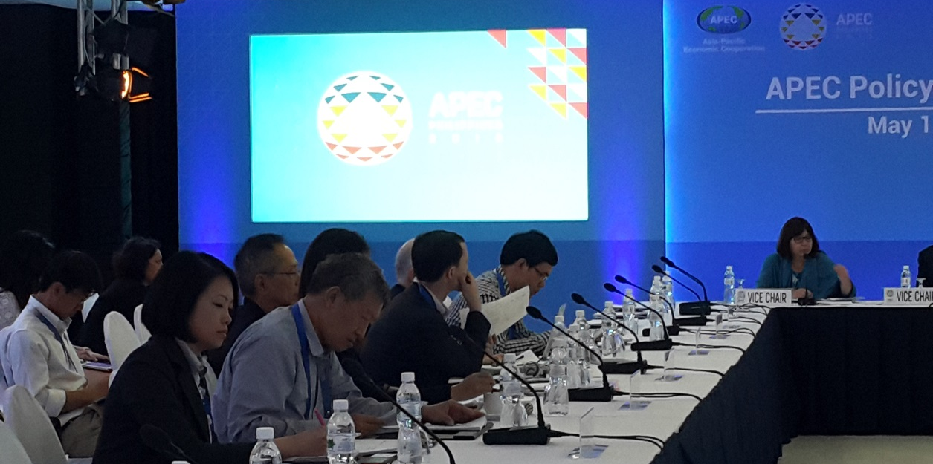

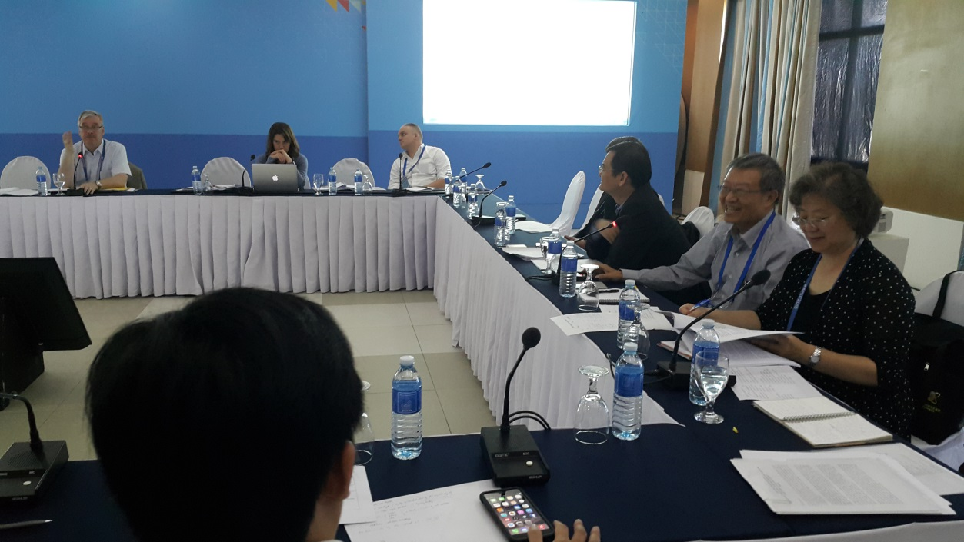

我團出席「PPFS大會暨管理委員會」情形。
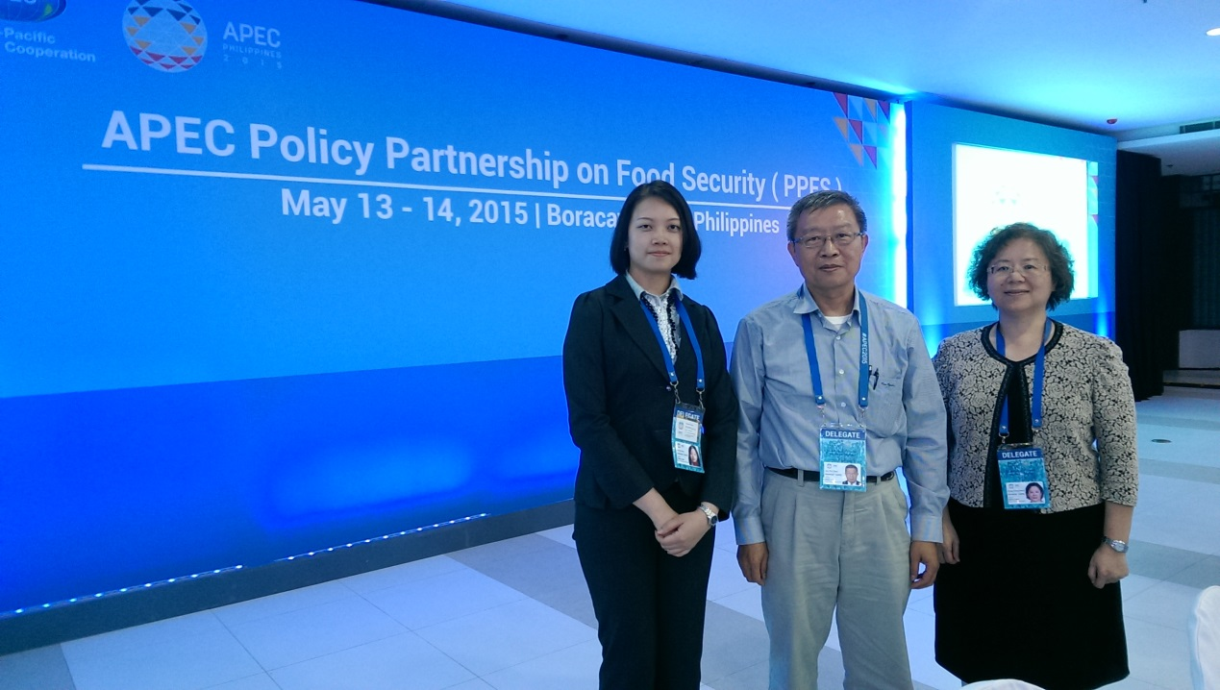

我團與會代表於會場合影。

- 附錄（詳如光碟）
【1040513-14_PPFS_Meeting】
000- Document Classification List - Policy Partnership on Food Security Meeting 2015
001- Draft Agenda - Policy Partnership on Food Security Meeting 2015
002- Overview of the 2014 Policy Partnership on Food Security Annual Work Plan, Progress and Outcomes
003- Information Sharing: Economy Report – Chinese Taipei on Policy Partnership for Food Security
004- Questionnaire on High-Level Conference on Loss-Reduction Technology and Experience for Food Security
005- Information Sharing: Economy Report – Japan on Policy Partnership for Food Security
006- Progress Report on Multi Year Project (MYP) - Strengthening Public-Private Partnership to Reduce Food Losses in the Supply Chain in the Asia-Pacific Region
007- Enhancing Connectivity of APEC Food Standards and Safety Assurance
008- Questionnaire on Grain Quality Standards in APEC Economies
009- APEC Project Management
010- Fisheries Post Harvest Loss Assessment - Presentation
011- APEC 2015 – Theme and Priorities
012- Building Inclusive Growth in the Agriculture and Fisheries Sectors to Ensure Food Security – Key Elements of the Theme
013- Update from the OFWG
014- Information Sharing: Economy Report – Philippines on Policy Partnership for Food Security
015- Information Sharing: Economy Report – Papua New Guinea on Policy Partnership for Food Security
016- Working Group 1 – Stock-Take and Food Security Roadmap Towards 2020
017- Working Group 2 – Sustainable Development of Agricultural and Fisheries Sector
018- Working Group 3 – Facilitation of Investment and Infrastructure Development
019- Working Group 4 – Enhancing Trade and Markets
020- Food Security Global Action Plan
021- Update on the Preparations for High Level Policy Dialogue on Security and the Blue Economy, 4-6 October 2015, Ilolio City, Philippines
022- Proposed Plan of Action for High Level Policy Dialogue on Food Security and the Blue Economy, 4-6 October 2015, Ilolio City, Philippines

【1040515_PPFS_Management_Council】
001- Draft Agenda
002- Recommendations on Food Security and the APEC Food System, Sendai, Japan, Sep 2010

